COMISION REGULADORA DE ENERGIA

ACUERDO Núm. A/108/2024 por el que la Comisión Reguladora de Energía expide las disposiciones administrativas de carácter general en materia de electromovilidad para la integración de infraestructura de carga de vehículos eléctricos y vehículos eléctricos híbridos conectables al Sistema Eléctrico Nacional como parte de una Red Eléctrica Inteligente.

Al margen un sello con el Escudo Nacional, que dice: Estados Unidos Mexicanos.- Comisión Reguladora de Energía.
ACUERDO Núm. A/108/2024
ACUERDO POR EL QUE LA COMISIÓN REGULADORA DE ENERGÍA EXPIDE LAS DISPOSICIONES ADMINISTRATIVAS DE CARÁCTER GENERAL EN MATERIA DE ELECTROMOVILIDAD PARA LA INTEGRACIÓN DE INFRAESTRUCTURA DE CARGA DE VEHÍCULOS ELÉCTRICOS Y VEHÍCULOS ELÉCTRICOS HÍBRIDOS CONECTABLES AL SISTEMA ELÉCTRICO NACIONAL COMO PARTE DE UNA RED ELÉCTRICA INTELIGENTE
En sesión extraordinaria celebrada el 29 de agosto de 2024 el Órgano de Gobierno de la Comisión Reguladora de Energía, con fundamento en los artículos 28, párrafo octavo, de la Constitución Política de los Estados Unidos Mexicanos; 1, 2, fracción III y 43 Ter de la Ley Orgánica de la Administración Pública Federal; 1, 2, fracción II, 3, párrafo primero, 4, párrafo primero, 5, 22, fracciones I, II, III, IV, VIII, XII y XXVII, 27, 41, fracción III y 42 de la Ley de los Órganos Reguladores Coordinados en Materia Energética; 1, 2, 4, 6, 7, 12, fracciones III, XXXVII, XXXVIII, XLII, XLVI, XLVII, XLIX, LII y LIII de la Ley de la Industria Eléctrica reformada mediante Decreto publicado en el Diario Oficial de la Federación el 06 de noviembre de 2020; 69 y 71 de la Ley General de Mejora Regulatoria; 1 y 13 del Reglamento de la Ley de la Industria Eléctrica; 1, 2, 3, 4, 12 y 13 de la Ley Federal de Procedimiento Administrativo; y, 1, 4, 7, fracción I, 12, 16 y 18, fracciones I, V, XXVII y XLIV del Reglamento Interno de la Comisión Reguladora de Energía publicado en el Diario Oficial de la Federación el 28 de abril de 2017 y su modificación publicada por el mismo medio de difusión oficial el 11 de abril de 2019.
CONSIDERANDO
Primero. Que, de conformidad con los artículos 28, párrafo octavo, de la Constitución Política de los Estados Unidos Mexicanos; 1, 2, fracción III, y 43 Ter de la Ley Orgánica de la Administración Pública Federal; y, 1, 2, fracción II y 3, párrafo primero, de la Ley de los Órganos Reguladores Coordinados en Materia Energética (LORCME), la Comisión Reguladora de Energía (Comisión) es una dependencia de la Administración Pública Federal Centralizada con carácter de Órgano Regulador Coordinado en Materia Energética, con personalidad jurídica, así como autonomía técnica, operativa y de gestión, que tiene a su cargo, entre otras atribuciones, las previstas en la Ley de la Industria Eléctrica, reformada mediante Decreto publicado en el DOF el 06 de noviembre de 2020 (LIE), y demás disposiciones jurídicas aplicables.
Segundo. Que, de conformidad con los artículos 22, fracciones I, II, III y IV, 41, fracción III, y 42 de la LORCME, corresponde a la Comisión emitir sus actos y resoluciones con autonomía técnica, operativa y de gestión, así como regular y promover, entre otras, (i) el desarrollo eficiente de la industria eléctrica, (ii) la competencia en el sector, (iii) la protección de los intereses de los usuarios, (iv) una adecuada cobertura nacional, y (v) atender a la Confiabilidad, estabilidad y seguridad en el suministro y la prestación de los servicios.
Tercero. Que, la sección 4.3.1 Generalidades de la Norma Oficial Mexicana NOM-001-SEDE-2012 Instalaciones Eléctricas (utilización), emitida por la Secretaría de Energía y publicada en el Diario Oficial de la Federación (DOF) el 29 de noviembre de 2012, en vigor a partir del 29 de mayo de 2013, establece que, en las instalaciones eléctricas a que se refiere la NOM deben utilizarse materiales y equipos (productos) que cumplan con las Normas Oficiales Mexicanas, con las Normas Mexicanas y, a falta de éstas, ostentar las especificaciones internacionales, las del país de origen o en su caso las del fabricante con las que cumplen.
CUARTO. Que, el artículo 625 de la NOM-001-SEDE-2012 define los requisitos técnicos que se deben observar para la instalación de los equipos y dispositivos relacionados con la carga de Vehículos Eléctricos, donde se incluye a los vehículos eléctricos híbridos enchufables y se excluye a los vehículos eléctricos automotores que no transiten en las carreteras, como camiones industriales, grúas, cargadores frontales, transportes, carros de golf, equipo de soporte terrestre de aviones, lanchas y similares. Asimismo, este artículo dispone que lo referido en este cubre a los conductores y equipos eléctricos externos a un vehículo eléctrico y que sirven para conectar el vehículo a un suministro de electricidad por un medio conductivo o inductivo, y a la instalación de los equipos y dispositivos relacionados con la carga de vehículos eléctricos.
Quinto. Que, conforme lo dispuesto en el artículo 1, párrafo segundo, de la LIE, ésta tiene como finalidad, promover el desarrollo sustentable de la industria eléctrica y garantizar su operación continua, eficiente y segura en beneficio de los usuarios, así como el cumplimiento de las obligaciones de servicio público y universal, de Energías Limpias y de reducción de emisiones contaminantes.
Sexto. Que, el artículo 3, fracción XVII de la LIE define como Demanda Controlable la demanda de energía eléctrica que los Usuarios Finales o sus representantes ofrecen reducir conforme a las Reglas del Mercado.
Séptimo. Que, el artículo 3, fracción XXXIV de la LIE define como Red Eléctrica Inteligente a la Red Eléctrica que integra tecnologías avanzadas de medición, monitoreo, comunicación y operación, entre otros, a fin de mejorar la eficiencia, Confiabilidad, Calidad o seguridad del Sistema Eléctrico Nacional (SEN). En este sentido, se pueden considerar como tecnologías avanzadas, la Infraestructura de Medición Avanzada (AMI, por las siglas en inglés de Advanced Metering Infraestructure); los Recursos Distribuidos de Energía (RDE), los Sistemas de Almacenamiento de Energía y la conexión de Vehículos Eléctricos, entre otros.
Octavo. Que, el artículo 12, fracción XXXVIII de la LIE señala que corresponde a la Comisión expedir las normas, directivas y demás disposiciones de carácter administrativo en materia de Redes Eléctricas Inteligentes y Generación Distribuida, atendiendo a la política establecida por la Secretaría de Energía.
Noveno. Que, el artículo 12 fracción XLII de la LIE faculta a la Comisión para dictar o ejecutar las medidas necesarias para proteger los intereses del público en relación con la Calidad, Confiabilidad, Continuidad y seguridad del Suministro Eléctrico, y solicitar a otras autoridades, en el ámbito de su competencia, la aplicación de medidas de seguridad adicionales o necesarias.
Décimo. Que, el artículo 105 de la LIE señala que sin perjuicio de las prácticas establecidas en la Ley Federal de Competencia Económica reformada mediante Decreto publicado en el DOF el 20 de mayo de 2021 (LFCE), se considerarán prácticas monopólicas cualquier convenio, arreglo o coordinación entre Participantes del Mercado con la intención o efecto de restringir el funcionamiento eficiente del Mercado Eléctrico Mayorista. Cuando la Secretaría, la CRE, el CENACE o cualquier otra persona detecte dichas prácticas, informará a la Comisión Federal de Competencia Económica para que ésta proceda conforme a sus facultades.
Asimismo, el párrafo segundo del artículo previamente referido faculta a la Comisión para solicitar a la Comisión Federal de Competencia Económica que realice el análisis correspondiente para que, en su caso, ordene las medidas necesarias para establecer las condiciones de libre competencia y concurrencia, cuando considere que no existen condiciones de competencia efectiva en algún mercado.
En este sentido, la actividad de venta de energía eléctrica mediante infraestructura de carga de Vehículos Eléctricos y Vehículos Eléctricos Híbridos Conectables es un mercado nuevo, por lo que, se considera necesaria la participación de la Comisión Federal de Competencia Económica para que de forma coordinada con esta Comisión y de conformidad con el ámbito de competencia que a cada una le corresponde, se lleve a cabo la vigilancia de dicho mercado, a efecto de que en estas fases iniciales no se incurran en prácticas monopólicas y de concentraciones ilícitas que obstaculicen la libre concurrencia y la competencia económica.
Undécimo. Que, el Programa de Redes Eléctricas Inteligentes emitido por la Secretaría de Energía y publicado el 21 de agosto de 2017, considera que para cumplir con las metas de generación de energía limpia del 25 % para el 2018 y 35 % para el 2024, se requerirá integrar a gran escala al SEN, generación renovable eólica, solar e hidráulica, principalmente generación distribuida y recursos de energía distribuidos como son las fuentes de almacenamiento de energía, carga y descarga de Vehículos Eléctricos y aplicaciones de programas de respuesta de la demanda.
Duodécimo. Que, el artículo 22, fracción XII de la LORCME faculta a la Comisión a requerir información directamente a los terceros que tengan cualquier relación de negocios con los sujetos regulados, en el ámbito de su competencia. En este sentido, los Usuarios Finales que reciben el servicio de suministro eléctrico en cualquiera de sus modalidades, quedan comprendidos en la calidad de terceros referida en dicha fracción.
Decimotercero. Que, el capítulo 4. Disposiciones Generales de Conexión de Centros De Carga (CONE) y el Manual Regulatorio de Requerimientos Técnicos para la Conexión de Centros de Carga al Sistema Eléctrico Nacional, contenidos en la Resolución RES/550/2021 Disposiciones Administrativas de Carácter General que contienen los criterios de eficiencia, calidad, confiabilidad, continuidad, seguridad y sustentabilidad del Sistema Eléctrico Nacional: Código de Red, emitida por la Comisión y publicada en el DOF el 31 de diciembre de 2021, establecen los criterios técnicos requeridos a los Centros de Carga para lograr la Conexión con el SEN, lo cual también es observable para la infraestructura de carga de Vehículos Eléctricos y Vehículos Eléctricos Híbridos Conectables al SEN como parte de una Red Eléctrica Inteligente.
Decimocuarto. Que, el 01 de junio de 2022 se dio a conocer por la Secretaría de Energía el Programa de Desarrollo del Sistema Eléctrico Nacional (PRODESEN) 2022–2036, donde se establece que las Redes Eléctricas Inteligentes proporcionan mayor precisión y flexibilidad en la gestión de la demanda y consumo de energía eléctrica y modifican el concepto actual de la Red Eléctrica unidireccional a nivel de distribución. Asimismo, establece que algunos de los beneficios por el uso de Vehículos Eléctricos y Vehículos Híbridos Eléctricos, para un recorrido de 300 km, son los ahorros de energía que van de un 43% a un 80%, así como una disminución en las emisiones de Gases de Efecto Invernadero (GEI) mismas que pueden ser del 41% al 64% en comparación con un vehículo de combustión interna. Además de, que se plantea que para el 2036, un posible escenario donde los vehículos eléctricos ligeros, de carga y autobuses, alcance la integración de alrededor de 4.9 millones de vehículos eléctricos, lo que significaría el 32.3% de los vehículos automotores que se estima se comercializaran en 2036 y que esto representará un consumo aproximado de 13,283 GWh mediante la infraestructura de carga, lo que significará el 2.8% del consumo neto del SEN.
Decimoquinto. Que, el 18 de diciembre de 2022 la Agencia Internacional de Energía (IEA, por sus siglas en inglés) publicó en su página electrónica https://www.iea.org/reports/grid-integration-of-electric-vehicles el reporte Grid Integration of Electric Vehicles A manual for policy makers, en el que se menciona que, la interacción de los Vehículos Eléctricos con la red eléctrica en un punto de conexión causa desafíos operativos considerando la demanda de energía eléctrica y la ubicación, debido a los perfiles de otras cargas conectadas y las capacidades típicas de la Red Eléctrica. En este sentido, la IEA clasifica los impactos de la integración de cargadores eléctricos como aquellos que afectan:
a. Los límites de capacidad de los diferentes componentes de la red. Por ejemplo, el cargador de carga rápida y ultra-rápida del vehículo eléctrico de baterías es una carga no lineal que produce armónicos de voltaje y de corriente. Niveles excesivos de distorsión armónica en la forma de onda de la corriente puede causar problemas en el sistema eléctrico de potencia tales como sobre calentamiento de transformadores, motores y capacitores. Lo anterior, requeriría de altos costos de inversión por parte del Distribuidor para la sustitución de los equipos.
b. La calidad de la energía eléctrica suministrada a los Usuarios Finales, por ejemplo, una disminución en la calidad de la energía puede provocar daños eventuales a otros aparatos eléctricos cercanos y, por lo tanto, los indicadores del servicio de distribución se ven afectados y,
c. A todo el sistema eléctrico, es decir, que la carga de los Vehículos eléctricos durante las horas pico puede incrementar considerablemente el pico de demanda y por consiguiente la necesidad de aumentar la capacidad de generación.
Asimismo, la IEA considera necesario analizar las redes de distribución considerando las variaciones posibles y que para elaborar estos análisis se requieren de manera inicial el contar con información detallada sobre los perfiles de consumo, preferencias de carga, entre otras. La IEA señala que el análisis a nivel del sistema eléctrico puede proporcionar información de impactos estatal o nacional de la carga agregada y flexibilidad o los posibles desafíos de la demanda máxima que deben considerarse para la planificación de la capacidad de generación del sistema eléctrico.
En tal consideración, es que la Comisión considera conveniente establecer el marco regulatorio base que permita abordar dichos desafíos, para lo cual se requiere en una primera fase recabar la información necesaria para identificar los posibles retos operativos en el SEN.
Decimosexto. Que el Programa Nacional para el Aprovechamiento Sustentable de la Energía 2020 – 2024 (PRONASE), emitido por la Secretaría de Energía el 16 de febrero de 2023 en el DOF, tiene como estrategia fortalecer las políticas públicas en materia de aprovechamiento sustentable de la energía, a fin de acelerar la incorporación de las tecnologías vehiculares más eficientes y buenas prácticas en el sector transporte, mediante la promoción del uso de vehículos híbridos, eléctricos y con tecnologías eficientes, como acción con impacto cualitativo en la transición energética y reducción de emisiones de Gases y Compuestos de Efecto Invernadero (GyCEI); en este sentido, para contar con una movilidad eléctrica es necesario tener una red de infraestructura de carga robusta y segura, por lo que, se requieren de reglas claras para la conexión de este tipo de infraestructura.
Decimoséptimo. Que, el 10 de abril de 2023 las instituciones North American Electric Reliability Corporation, California Mobility Center, y Western Electricity Coordinating Council publicaron en la página electrónica https://www.nerc.com el estudio Electric Vehicle Dynamic Charging Performance Characteristics during Bulk Power System Disturbances, en el que entre diversas acciones se recomienda monitorear los perfiles de demanda, el crecimiento de la variabilidad e incertidumbre en los patrones de demanda en las redes de distribución, la afectación en la estabilidad de la red debido al comportamiento de la electrónica de potencia de los equipos de carga de vehículos eléctricos ya que estos pueden causar apagones en cascada.
Decimoctavo. Que, el 29 de mayo de 2023 se dio a conocer por la Secretaría de Energía el PRODESEN 2023–2037, a través del cual se reitera la necesidad de promover la incorporación de tecnologías de Redes Eléctricas Inteligentes al SEN, como es la infraestructura de carga de Vehículos Eléctricos y Vehículos Eléctricos Híbridos Conectables. Además de que hace mención de que la electromovilidad presenta una alternativa tangible para mejorar la movilidad y reducción de emisiones al medio ambiente.
Decimonoveno. Que el Programa de Ampliación y Modernización de la Red Nacional de Transmisión y de los elementos de las Redes Generales de Distribución que corresponden al Mercado Eléctrico Mayorista propuesto por el Centro Nacional de Control de Energía (CENACE) y publicado por la Secretaría de Energía el 29 de mayo de 2023, estima que para el 2037 se tendrán alrededor de 17,780 estaciones de carga, lo que representaría el 3.1% del consumo bruto del SEN, considerando un escenario de planeación moderado con la integración de 5.5 millones de Vehículos Eléctricos, que representaría el 34.2% de los vehículos automotores que se espera se comercialicen al final del horizonte de planeación (2037).
Vigésimo. Que, la actualización de la Estrategia de Transición para Promover el Uso de Tecnologías y Combustibles más Limpios emitida por la Secretaría de Energía y publicada en el DOF el 23 de enero de 2024, señala que el sector Transporte es el mayor consumidor de energía a nivel nacional con el 46% del consumo energético final y es clave en el cumplimiento de metas de largo plazo en la transición energética. Por lo anterior, establece como una línea de acción desarrollar el marco regulatorio y normativo para la incorporación de infraestructura de carga de vehículos eléctricos al Sistema Eléctrico Nacional, con la finalidad de facilitar la integración de ésta en las diversas modalidades de transporte.
Vigésimo primero. Que, de acuerdo con la información del Instituto Nacional de Estadística, Geografía e Informática (INEGI) publicada en la página electrónica https://www.inegi.org.mx/app/tabulados/interactivos/?px=RAIAVL_11&bd=RAIAVL, al cierre de 2022 la venta de vehículos eléctricos y vehículos híbridos conectables fue de 10,206 unidades que representó un crecimiento del 220% con respecto a las ventas del 2021 (4,632 unidades) y que para el cierre de 2023 las ventas de estos vehículos ascienden a 14,670; por lo que, derivado del crecimiento en la adquisición de estos vehículos, es importante promover el despliegue de infraestructura de carga que propicie una adecuada cobertura de la energía eléctrica que requieren los usuarios para la carga de estos vehículos en todo el territorio nacional de una forma segura para los usuarios y el SEN.
Vigésimo segundo. Que, mediante el Oficio número UE-240/63749/2023 la Comisión solicitó a la Empresa Productiva Subsidiaria de la Comisión Federal de Electricidad denominada CFE Suministrador de Servicios Básico (CFE SSB) información relativa al número de solicitudes recibidas relativas a la instalación de Estaciones de Carga para Vehículos Eléctricos. En este sentido, CFE SSB mediante el Oficio Número SSB-01.-1811/2023 atendió el requerimiento de información previamente citado, y del análisis de la información proporcionada se desprende que del 2019 al 31 de octubre de 2023 se tiene un acumulado de 1,566 solicitudes atendidas de servicios de suministro eléctrico dedicados a la carga de vehículos eléctricos y vehículos híbridos conectables, de las cuales 443 solicitudes fueron atendidas durante 2022 y 678 solicitudes durante 2023, lo que representó un incremento del 53% con respecto al 2022. Por lo anterior, esta Comisión, considera necesario emitir lineamientos generales para la integración de infraestructura y elementos necesarios en las Redes Generales de Distribución y a la Red Nacional de Transmisión para la carga de vehículos, con el objetivo de mantener en todo momento la eficiencia, Calidad, Confiabilidad, Continuidad, seguridad y sustentabilidad del SEN, para transitar hacia una movilidad eléctrica y con ello disminuir las emisiones contaminantes.
Vigésimo tercero. Que, se espera un incremento en las solicitudes de conexión de infraestructura de carga de Vehículos Eléctricos (incluyendo los Vehículos Eléctricos Híbridos Conectables) al SEN como parte de una Red Eléctrica Inteligente; por lo que, resulta de utilidad el contar con información en este ámbito a efecto de prever cualquier medida necesaria para la Ampliación y Modernización del SEN y las necesidades de este tipo infraestructura.
Vigésimo cuarto. Que, con la emisión de las presentes Disposiciones se establecen las bases para que en un futuro los Usuarios Finales puedan convertirse en prosumidores teniendo el control de su demanda (Demanda Controlable) y tener una Red Eléctrica Inteligente en la que el Usuario Final pueda tener una mayor interacción con el Distribuidor y el CENACE.
Vigésimo quinto. Que, el artículo 71 de la Ley General de Mejora Regulatoria reformada mediante Decreto publicado en el DOF el 20 de mayo de 2021 establece que, los Sujetos Obligados que elaboren Propuestas Regulatorias, las presentarán a la Autoridad de Mejora Regulatoria correspondiente, junto con un Análisis de Impacto Regulatorio que contenga los elementos que ésta determine, atendiendo a lo dispuesto en el artículo 69 de la Ley General en comento, cuando menos treinta días antes de la fecha en que pretendan publicarse en el Medio de Difusión o someterse a la consideración del Titular del Ejecutivo Federal, de la entidad federativa, municipal, alcaldía, según corresponda.
Vigésimo sexto. Que, en cumplimiento a lo establecido en el artículo 78 de la Ley General de Mejora Regulatoria con la finalidad de reducir el costo de cumplimiento de las obligaciones regulatorias en un monto igual o mayor al de las nuevas obligaciones de la propuesta regulatoria, se realizarán las acciones necesarias en el siguiente trámite:
1. Se elimina el trámite con la homoclave CRE-15-031 inscrito en el Catálogo Nacional de Regulaciones Trámites y Servicios, denominado “Informe detallado de afectación al correcto funcionamiento e integridad de las instalaciones eléctricas”.
Vigésimo séptimo. Que el 14 de febrero de 2024, la Comisión envió a la CONAMER, a través de la herramienta electrónica Sistema de Manifestación de Impacto Regulatorio, el anteproyecto de las Disposiciones Administrativas de Carácter General en materia de Electromovilidad para la integración de infraestructura de carga de Vehículos Eléctricos y Vehículos Eléctricos Híbridos Conectables al Sistema Eléctrico Nacional como parte de una Red Eléctrica Inteligente y el formulario de Análisis de Impacto Regulatorio.
Vigésimo octavo. Que mediante el Oficio número CONAMER/24/2920 del 11 de julio de 2024, la CONAMER emitió el Dictamen Final sobre el Anteproyecto del presente Acuerdo y su correspondiente Análisis de Impacto Regulatorio, e indicó que se podía continuar con el procedimiento para su publicación en el Diario Oficial de la Federación.
Vigésimo noveno. Que el 27 de agosto de 2024, la Comisión envió a la CONAMER, a través de la herramienta electrónica Sistema de Manifestación de Impacto Regulatorio, una Solicitud de Reiteración del Dictamen Final del anteproyecto de las Disposiciones Administrativas de Carácter General en materia de Electromovilidad para la integración de infraestructura de carga de Vehículos Eléctricos y Vehículos Eléctricos Híbridos Conectables al Sistema Eléctrico Nacional como parte de una Red Eléctrica Inteligente y el formulario de Análisis de Impacto Regulatorio, con la finalidad de reforzar los elementos en materia de competencia económica y simplificar las obligaciones a los sujetos regulados en beneficio del desarrollo de la Infraestructura de carga de Vehículos Eléctricos y Vehículos Eléctricos Híbridos Conectables.
Trigésimo. Que, mediante el Oficio número CONAMER/24/3634 del 28 de agosto de 2024, la CONAMER emitió la respuesta sobre la Solicitud de Reiteración del Dictamen Final del Anteproyecto del presente Acuerdo y su correspondiente Análisis de Impacto Regulatorio, e indicó que se podía continuar con el procedimiento para su publicación en el Diario Oficial de la Federación.
ACUERDO
Primero. Se deja sin efectos el Acuerdo por el que la Comisión Reguladora de Energía expide las disposiciones administrativas de carácter general en materia de Electromovilidad para la integración de Infraestructura de Carga de Vehículos Eléctricos y Vehículos Eléctricos Híbridos Conectables al Sistema Eléctrico Nacional como parte de una Red Eléctrica Inteligente aprobado por el Órgano de Gobierno mediante el Acuerdo Núm. A/086/2024 de 18 de julio de 2024, mismo que no fue publicado en el Diario Oficial de la Federación al considerar necesario un ajuste técnico en beneficio del interés público.
Segundo. Se emite el presente Acuerdo por el que la Comisión Reguladora de Energía expide las Disposiciones Administrativas de Carácter General en materia de Electromovilidad para la integración de infraestructura de carga de Vehículos Eléctricos y Vehículos Eléctricos Híbridos Conectables al Sistema Eléctrico Nacional como parte de una Red Eléctrica Inteligente, mismas que forman parte integrante del presente Acuerdo y se tienen por reproducidas como si a la letra se insertasen, como Anexo Único.
Tercero. Publíquese el presente Acuerdo, así como su Anexo Único, en el DOF, el cual entrará en vigor al día natural siguiente al de su publicación.
Cuarto. La Comisión en un plazo no mayor a 24 meses, a partir de la entrada en vigor de las presentes disposiciones desarrollará y pondrá en operación una plataforma informática en materia de electromovilidad con los procedimientos correspondientes para el registro de la información descrita en el capítulo 8 de las Disposiciones administrativas de carácter general en materia de Electromovilidad para la integración de infraestructura de carga de Vehículos Eléctricos y Vehículos Eléctricos Híbridos Conectables al Sistema Eléctrico Nacional como parte de una Red Eléctrica Inteligente a que se refiere el Acuerdo Primero de este instrumento.
En tanto no entre en operación la plataforma de Electromovilidad, a que hace referencia el párrafo anterior, los Usuarios Finales que conecten Electrolineras al SEN, deberán publicar en sus páginas electrónicas, aplicaciones móviles o mediante las pantallas digitales de los Cargadores Inteligentes de Vehículos Eléctricos o Vehículos Eléctricos Híbridos Conectables (CIVE) la información descrita en los capítulos 6 y 8 de las Disposiciones administrativas de carácter general en materia de Electromovilidad para la integración de infraestructura de carga de Vehículos Eléctricos y Vehículos Eléctricos Híbridos Conectables al Sistema Eléctrico Nacional como parte de una Red Eléctrica Inteligente a que se refiere el Acuerdo Primero de este instrumento.
Quinto. El presente acto administrativo podrá ser impugnado a través del juicio de amparo indirecto conforme a lo dispuesto en el artículo 27 de la LORCME, ante los órganos jurisdiccionales del Poder Judicial de la Federación, dentro del plazo establecido en la Ley de Amparo, Reglamentaria de los Artículos 103 y 107 de la Constitución Política de los Estados Unidos Mexicanos. El expediente respectivo se encuentra y puede ser consultado en las oficinas de la Comisión, ubicadas en Boulevard Adolfo López Mateos 172, colonia Merced Gómez, Alcaldía Benito Juárez, Ciudad de México, código postal 03930.
Sexto. Inscríbase el presente Acuerdo bajo el número A/108/2024, en el Registro al que se refieren los artículos 22, fracción XXVI, incisos a) y e), y 25, fracción X de la Ley de los Órganos Reguladores Coordinados en Materia Energética; así como, 4, 16, último párrafo, y 27, fracciones XI y XII del Reglamento Interno de la Comisión Reguladora de Energía publicado en el Diario Oficial de la Federación el 28 de abril de 2017 y su modificación publicada por el mismo medio de difusión oficial el 11 de abril de 2019.
Ciudad de México, a 29 de agosto de 2024.- Comisionado Presidente, Leopoldo Vicente Melchi García.- Rúbrica.- Comisionados: Walter Julián Ángel Jiménez, Hermilo Ceja Lucas, Guadalupe Escalante Benítez, Luis Linares Zapata.- Rúbricas.
ANEXO ÚNICO DEL ACUERDO A/108/2024
ACUERDO POR EL QUE LA COMISIÓN REGULADORA DE ENERGÍA EXPIDE LAS DISPOSICIONES ADMINISTRATIVAS DE CARÁCTER GENERAL EN MATERIA DE ELECTROMOVILIDAD PARA LA INTEGRACIÓN DE INFRAESTRUCTURA DE CARGA DE VEHÍCULOS ELÉCTRICOS Y VEHÍCULOS ELÉCTRICOS HÍBRIDOS CONECTABLES AL SISTEMA ELÉCTRICO NACIONAL COMO PARTE DE UNA RED ELÉCTRICA INTELIGENTE
Contenido
Capítulo 1. Símbolos, siglas y acrónimos
Capítulo 2. Disposiciones Generales
Capítulo 3. Definiciones
Capítulo 4. De la solicitud del servicio de suministro eléctrico y de la conexión de Infraestructura de Carga de VE y VEHC
Capítulo 5. Del montaje y señalización de riesgos
Capítulo 6. De las Electrolineras, Electroterminales y Estaciones de carga gratuita
Capítulo 7. Estaciones de intercambio de baterías
Capítulo 8. De la evolución y monitoreo de la infraestructura de carga de VE y VEHC
Capítulo 9. De la vigilancia
Capítulo 10. Responsabilidades y obligaciones
Capítulo 11. Transitorios

Capítulo 1. Símbolos, siglas y acrónimos.
Para efectos de las presentes Disposiciones, se adoptarán los siguientes Símbolos, siglas y acrónimos:
A. Símbolo de ampere [Magnitud: corriente eléctrica] (NOM-008-SCFI-2002)
CA. Corriente Alterna
CC. Corriente Continua
CIVE. Cargador Inteligente de Vehículos Eléctricos o Vehículos Eléctricos Híbridos Conectables
CENACE. Centro Nacional de Control de Energía
DCFC. Direct Current Fast Charging
RGD. Redes Generales de Distribución
RNT. Red Nacional de Transmisión
SEN. Sistema Eléctrico Nacional
V: Símbolo de volt [Magnitud: tensión eléctrica] (NOM-008-SCFI-2002)
VE: Vehículo Eléctrico
VEHC. Vehículo Eléctrico Híbrido Conectable
kW. kiloWatt
kWh. kiloWatt-hora
UI. Unidad de Inspección
UVIE. Unidad de Verificación de Instalaciones Eléctricas
Capítulo 2. Disposiciones Generales.
2.1 Objetivo
Las presentes Disposiciones tienen el objetivo general de regular la conexión ordenada de infraestructura de carga para VE y VEHC, de manera segura al SEN y desarrollar una plataforma digital que permita conocer la evolución de la infraestructura de carga en México. Lo anterior, mediante los siguientes objetivos específicos:
1. Establecer los requisitos técnicos y administrativos generales que deben cumplir los Usuarios Finales que deseen conectar infraestructura de carga de VE y VEHC al SEN de forma ordenada y segura tanto para los usuarios de la infraestructura de carga como para mantener la continuidad y confiabilidad del suministro eléctrico que se provee a la población mediante el SEN.
2. Establecer la información mínima que deben proporcionar los Usuarios Finales (representantes/propietarios de Electrolineras, Estaciones de Carga gratuita y Electroterminales) y los Suministradores a efecto de integrar un sistema (Plataforma Electromovilidad) de información pública relevante sobre las características de la infraestructura de carga de VE y VEHC disponible al público como son tipo de conector, número de cargadores disponibles y precio ofertado por la carga del VE y VEHC.
2.2 Alcance
Estas Disposiciones son de orden público, interés general y observancia en todo el territorio nacional. Se sujetarán a su cumplimiento, el CENACE, el Transportista, el Distribuidor, los Suministradores, y los Usuarios Finales para la integración de infraestructura de carga de VE y VEHC al SEN.
2.3 Revisiones
Las presentes Disposiciones y sus apéndices serán revisadas al término de tres años contados a partir de su publicación en el Diario Oficial de la Federación; o, cuando la Comisión determine la necesidad de actualizarlas, derivado del desarrollo del mercado nacional y las condiciones del SEN.
Capítulo 3. Definiciones.
Para efectos de las presentes Disposiciones, se adoptarán las siguientes definiciones:
3.1 Acoplador del VE o VEHC. Medios para permitir la conexión de un cable flexible a un VE o VEHC.
3.2 Batería de tracción del VE. Dispositivo recargable mediante CC, dispuesto en el VE y VEHC capaz de almacenar y proveer energía eléctrica al motor eléctrico de tracción.
3.3 Cable del VE o VEHC. Cable que se destina para conectar el VE o VEHC a un cargador o CIVE o conectados a la red de suministro eléctrico.
3.4 Carga. Todas las funciones necesarias para acondicionar la tensión y/o corriente proporcionada por la red de alimentación de CA o CC para asegurar el suministro de energía eléctrica al VE y VEHC.
3.5 Cargador de VE o VEHC (cargador). Equipo que proporciona carga a un VE o VEHC a través de un receptáculo de servicio eléctrico en CA. Este cargador es únicamente para uso doméstico.
3.6 Cargador Inteligente de VE o VEHC. Cargador en CA o CC diseñado con medios de comunicación con protocolo abierto de comunicación (OCPP y OCPI) en su versión más actualizada, hacia otros dispositivos locales o remotos para la gestión y administración de la energía del VE o VEHC ya sea a través del usuario o el operador de las RGD.
3.7 Centro de carga. Instalaciones y equipos que, en un sitio determinado, permiten que un Usuario Final reciba el Suministro Eléctrico. Los Centros de Carga se determinarán en el punto de medición de la energía suministrada.
3.8 Clavija del VE o VEHC. Artefacto que se destina para transferir energía cuando se inserta en un receptáculo del VE o VEHC. Establece la conexión entre los conductores del cable fijo del VE y los conductores que se conectan al receptáculo para VE.
3.9 Código de Red: Disposiciones Administrativas de carácter general que contienen los criterios de eficiencia, calidad, confiabilidad, continuidad, seguridad y sustentabilidad del Sistema Eléctrico Nacional: Código de Red.
3.10 Conector del VE o VEHC. Dispositivo que permite establecer una conexión, mediante la inserción hacia una clavija con brida del VE y VEHC, con el propósito de permitir la transferencia de energía e intercambio de información. Este dispositivo es parte del acoplador del VE o VEHC.
3.11 Conector Tipo 1. Conector con cable o Interfaz que permite la conexión entre el VE o VEHC y el centro de carga permitiendo el suministro de energía eléctrica en CA y que incluye funciones de comunicación.
3.12 Conector Tipo 2. Conector con cable que proviene de un sistema de alimentación específico del VE o VEHC que suministra energía eléctrica en CA, estableciendo además las funciones de control piloto y proximidad.
3.13 Conexión tipo A. Conexión de un VE o un VEHC mediante un cable y clavija a un receptáculo que provee de energía eléctrica desde la red de suministro eléctrico o bien desde un cargador o CIVE. El conjunto de cable y clavija se encuentran conectados permanentemente al vehículo. (ver figura 1).
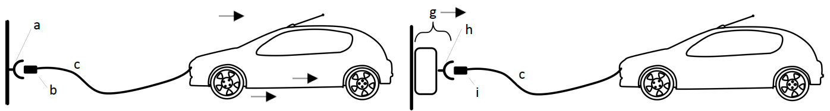
Figura 1. Conexión tipo A.
Donde:
a) Receptáculo | g) CIVE/cargador
b) Clavija del VE y VEHC | h) Receptáculo del VE y VEHC
c) Cable | i) Clavija del VE y VEHC

3.14 Conexión tipo B. Conexión de un VE o un VEHC mediante un cable y clavija a un receptáculo que provee de energía eléctrica desde la red de suministro eléctrico o bien desde un cargador o CIVE. El conjunto de cable y clavija son desmontables desde el vehículo por medio de un acoplador y a través de un conector. (Ver figura 2).
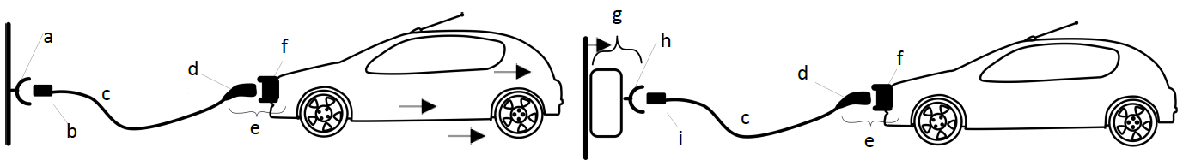
Figura 2. Conexión tipo B.
Donde:
a) Receptáculo | f) Clavija con brida del VE y VEHC
b) Clavija del VE y VEHC | g) CIVE/cargador
c) Cable | h) Receptáculo del VE y VEHC
d) Conector del VE y VEHC | i) Clavija del VE y VEHC
e) Acoplador del VE y VEHC

3.15 Conexión tipo C. Conexión de un VE o un VEHC a un cargador o CIVE. El conjunto de cable y conector se encuentran conectados permanentemente al cargador o CIVE. (ver figura 3)
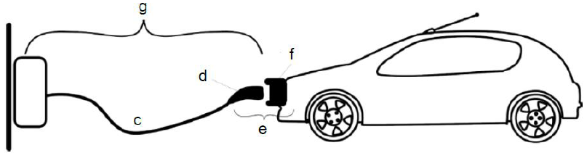
Figura 3. Conexión tipo C.
Donde:
c) Cable | f) Clavija con brida del VE y VEHC
d) Conector del VE y VEHC | g) CIVE/cargador
e) Acoplador del VE y VEHC

3.16 Distribuidor. Los organismos o empresas productivas del Estado o sus empresas productivas subsidiarias, que presten el Servicio Público de Distribución de Energía Eléctrica.
3.17 Electrolinera. Estación de servicio que cuenta con infraestructura de carga para VE y VEHC instalada dentro de un predio o espacios destinados exclusivamente a la carga eléctrica de estos vehículos y donde se realiza un cobro por este servicio.
3.18 Electromovilidad. Sistema de transporte terrestre basado en vehículos ligeros y pesados con un Sistema de Tracción Eléctrica o sistema híbrido que toman energía de un sistema de suministro eléctrico y que se utilizan para transportar personas o bienes materiales.
3.19 Electroterminal. Instalaciones y equipos para la carga de VE o VEHC destinados para el servicio de transporte público de pasajeros o carga y de servicio privado o particular.
3.20 Estación de carga gratuita. Estación de servicio que cuenta con infraestructura de carga para VE y VEHC que se encuentran ubicados en vía pública y son de uso gratuito.
3.21 Infraestructura de carga de VE y VEHC. Conjunto de equipos y dispositivos instalados, dedicados a proveer energía eléctrica desde una instalación fija o una red de suministro para la carga de VE y VEHC. Estos incluyen el sistema de alimentación del VE y VEHC, los cargadores, sistema de control, instalación eléctrica (canalizaciones, protecciones y tableros).
3.22 Inmueble bajo el régimen de Propiedad en Condominio. Es el departamento, vivienda, local, áreas, naves y elementos anexos que le correspondan, tales como estacionamiento, cuarto de servicio, jaulas de tendido, lavaderos y cualquier otro elemento que no sean áreas y bienes de uso común sobre el cual el Condómino tienen un derecho de propiedad y de uso exclusivo, siempre que esté así establecido en la Escritura Constitutiva e Individual
3.23 Modos de carga. Método para la conexión de un VE y un VEHC a la red de suministro eléctrico para proporcionar energía a dichos vehículos.
3.23.1 Modo de carga 1. En este modo de carga el VE o un VEHC se conecta directamente a un receptáculo normalizado de la red de suministro eléctrico en C.A. En la conexión se utiliza un cable y una clavija, los cuales no se equipan con ningún piloto adicional o contactos auxiliares. Este modo de carga se recomienda para la carga de bicicletas eléctricas y scootters.
El cargador que se diseña para el Modo de carga 1 debe proporcionar un conductor de puesta tierra de protección desde la clavija normalizada hasta el conector del VE o VEHC.
3.23.2 Modo de carga 2. En este modo de carga el VE o un VEHC se conecta directamente a un receptáculo normalizado de la red de suministro eléctrico en C.A., que utiliza un CIVE para VE o VEHC con un cable y una clavija, con una función de control piloto y un sistema protección contra descargas eléctricas colocadas entre la clavija normalizada y el VE o VEHC.
El cargador o CIVE que se diseña para el Modo de carga 2 debe proporcionar un conductor de puesta tierra de protección desde la clavija normalizada hasta el conector del VE o VEHC.
Las funciones de piloto de control obligatorias que se debe proporcionar en el modo 2 son las siguientes:
a) Comprobación de continuidad constante del conductor de puesta a tierra de protección o conductor de protección.
b) La comprobación de que el VE o VEHC se conecta correctamente al receptáculo normalizado.
c) La energización de la fuente de alimentación.
d) La desenergización de la fuente de alimentación.
e) El valor máximo de corriente que se puede consumir.
3.23.3 Modo de carga 3. En este modo de carga el VE o un VEHC se conecta a un CIVE que tiene una conexión permanente a una red de suministro eléctrico en C.A., con una función piloto de control que se extiende desde el CIVE hasta el VE o VEHC.
El CIVE que se diseña para la carga en Modo 3 debe proporcionar un conductor de puesta tierra de protección a la clavija del VE y/o al conector del VE o VEHC.
Las funciones de piloto de control obligatorias que debe proporcionar el CIVE en modo 3 son las siguientes:
a) La comprobación constante de la continuidad del conductor de puesta a tierra de protección o conductor de protección.
b) La comprobación de que el VE o VEHC se conecta correctamente al CIVE.
c) La energización de la fuente de alimentación.
d) La desenergización de la fuente de alimentación.
e) El valor máximo de corriente que se puede consumir.
3.23.4 Modo de carga 4 o DCFC. En este modo la carga se realiza mediante la conexión del VE y VEHC a una red de suministro eléctrico en CA o CC utilizando un equipo de suministro en CC con función piloto de control que se extiende desde el equipo de suministro en CC hasta el VE o VEHC.
El CIVE en Modo 4 puede conectarse permanentemente o conectarse mediante un cable y una clavija a la red de suministro eléctrico.
El equipo de alimentación del VE que se diseña para la carga en Modo 4 debe proporcionar un conductor de puesta a tierra de protección o un conductor de protección al conector del vehículo.
a) La comprobación constante de la continuidad del conductor de puesta a tierra de protección o conductor de protección.
b) La comprobación de que el VE o VEHC se conecta correctamente al CIVE.
c) La energización de la fuente de alimentación.
d) La desenergización de la fuente de alimentación.
e) El valor máximo de corriente que se puede consumir.
3.24 Personal Calificado: Una persona física que cumple con los requisitos y entrenamiento en un campo específico por una autoridad competente y vigente.
3.25 Punto de Conexión. Ubicación en la RNT o las RGD, determinado en los Estudios de Conexión o en los estudios correspondientes elaborados por la entidad competente, donde se conectan los Centros de Carga para recibir el suministro de energía eléctrica, la cual delimita la frontera de responsabilidad física entre el Transportista o Distribuidor y el Centro de Carga.
3.26 Sistema de Tracción Eléctrica. Es un motor eléctrico que provee el par motor de giro principal de una máquina, usualmente convertido en movimiento lineal.
3.27 Suministrador: Comercializador titular de un permiso para ofrecer el Suministro Eléctrico en la modalidad de Suministrador de Servicios Básicos, Suministrador de Servicios Calificados o Suministrador de Último Recurso y que puede representar en el Mercado Eléctrico Mayorista a los Generadores Exentos.
3.28 Suministrador de Servicios Básicos. Permisionario que ofrece el Suministro Básico a los Usuarios de Suministro Básico y representa en el Mercado Eléctrico Mayorista a los Generadores Exentos que lo soliciten.
3.29 Suministrador de Servicios Calificados. Permisionario que ofrece el Suministro Calificado a los Usuarios Calificados y puede representar en el Mercado Eléctrico Mayorista a los Generadores Exentos en un régimen de competencia.
3.30 Transporte público de pasajeros: Es el medio de traslado que se ofrece a una persona o para el público en general de forma continua, uniforme, regular, permanente e ininterrumpida y sujeta a horarios establecidos o criterios de optimización mediante algoritmos tecnológicos que otorga la autoridad competente a través de entidades, concesionarios o mediante permisos.
3.31 Unidad de Inspección. Persona Moral autorizada por la Comisión para llevar a cabo actos de inspección de conformidad con las Disposiciones administrativas de carácter general, especificaciones técnicas, características específicas de la infraestructura requerida y otros estándares diferentes a las Normas Oficiales Mexicanas relativos al diseño, construcción y mantenimiento de instalaciones eléctricas.
3.32 Unidad de Verificación de Instalaciones Eléctricas: Persona física o Moral acreditada por un organismo de acreditación y aprobada por la Secretaría de Energía para llevar a cabo la evaluación del cumplimiento de la Norma Oficial Mexicana NOM-001-SEDE-2012 o la que la modifique o sustituya.
3.33 Usuario Calificado. Usuario Final que cuenta con registro ante la Comisión para adquirir el Suministro Eléctrico como Participante del Mercado o mediante un Suministrador de Servicios Calificados.
3.34 Usuario Final: Persona física o moral que adquiere, para su propio consumo o para el consumo dentro de sus instalaciones, el Suministro Eléctrico en sus Centros de Carga, como Participante del Mercado o a través de un Suministrador.
3.35 Vehículo Eléctrico. Conforme a la definición establecida en el numeral 3.27 de la Norma Oficial Mexicana NOM-163-SEMARNAT-SCFI-2023, Emisiones de bióxido de carbono (CO2) provenientes del escape, aplicable a vehículos automotores nuevos de peso bruto vehicular de hasta 3 857 kilogramos o aquella que le modifique o sustituya.
3.36 Vehículo Eléctrico Híbrido Conectable. Conforme a la definición establecida en el numeral 3.30 de la Norma Oficial Mexicana NOM-163-SEMARNAT-SCFI-2023, Emisiones de bióxido de carbono (CO2) provenientes del escape, aplicable a vehículos automotores nuevos de peso bruto vehicular de hasta 3 857 kilogramos o aquella que le modifique o sustituya.
Capítulo 4. De la solicitud del servicio de suministro eléctrico y de la conexión de Infraestructura de Carga de VE y VEHC.
Los Usuarios Finales que deseen instalar infraestructura de carga de VE y VEHC, deberán solicitar un nuevo contrato de servicio de suministro eléctrico de forma independiente a la del servicio de suministro eléctrico que en su caso ya reciban o del servicio de Suministro que se pretenda contratar. Lo anterior, conforme a lo establecido en el segundo párrafo de la fracción XIII del numeral 13 del Capítulo II de las Disposiciones Administrativas de Carácter General que establecen las condiciones generales para la prestación del suministro eléctrico, emitidas por la Resolución Núm. RES/999/2015 publicada en el DOF el 18 de febrero de 2016 o aquella que la modifique o sustituya.
En este sentido, los Usuarios Finales que deseen conectar infraestructura dedicados a la carga de VE y VEHC (Centros de Cargas nuevos) a una tensión eléctrica mayor o igual a 69 kV deben presentar su solicitud de conexión ante el CENACE; y en el supuesto de que sea a una tensión menor de 69 kV, las solicitudes de conexión serán atendidas por el Distribuidor a través del Suministrador, es decir que los Usuarios Finales deben presentar su solicitud ante su Suministrador. En ambos casos se deberán observar los procedimientos y requisitos establecidos en el marco regulatorio vigente dependiendo del nivel de tensión y tipo de Centro de Carga y que para pronta referencia y de manera enunciativa mas no limitativa se citan a continuación.
1. Los numerales 11, 12, 13, 14, 26, 29 y 30 de las Disposiciones Administrativas de Carácter General que establecen las condiciones generales para la prestación del suministro eléctrico, o aquella que la modifique o sustituya.
2. Los capítulos 4.9, 4.10, 4.11, 4.12, 4.13, 5, 6, 8.1. 8.4, 8.6, 8.7, 9, 10, 12, 13 y 14 del Manual para la Interconexión de Centrales Eléctricas y Conexión de Centros de Carga, o aquella que la modifique o sustituya.
3. Capítulo 4 y Manual Regulatorio de Requerimientos Técnicos para la Conexión de Centros de Carga al SEN del Código de Red, o aquella que la modifique o sustituya.
4. Para el caso de cumplimiento del Dictamen de Verificación en Baja Tensión Acuerdo que determina los lugares de concentración pública para la verificación de las instalaciones eléctricas, o aquella que la modifique o sustituya según corresponda al tipo de Centro de Carga.
Asimismo, los Centros de Carga que se encuentren incluidos en un Contrato de Interconexión Legado que deseen instalar infraestructura de carga deben solicitar la instalación independiente y cumplir con lo establecido en las presentes Disposiciones.
Las Electrolineras, Electroterminales y Estaciones de carga gratuita podrán instalar Centrales Eléctricas de Generación Limpia Distribuida como fuente de energía para la carga de los VE y VEHC adicionalmente al servicio de suministro eléctrico y deberán observar el marco regulatorio vigente conformado por el Manual de Interconexión de Centrales de Generación con Capacidad menor a 0.5 MW y las disposiciones administrativas de carácter general, los modelos de contrato, la metodología de cálculo de contraprestación y las especificaciones técnicas generales, aplicables a las centrales eléctricas de generación distribuida y generación limpia distribuida (RES/142/2017) vigentes o aquellas que les modifiquen o sustituyan.
Capítulo 5. Del montaje y señalización de riesgos.
Los cargadores y CIVE de modo de carga 2 destinados a ser montados en una pared pero que el usuario pueda desmontar, o que se utilicen en una carcasa resistente a los golpes, utilizarán equipos de protección según lo requerido por la NOM correspondiente o la norma IEC 62752 vigente o aquella que sea equivalente, para pronta referencia dicha norma indica que el grado de protección de las partes de la caja de control integrada en el cable, después del montaje para uso normal no debe ser inferior a un grado de protección IP 55.
Cuando se instalen CIVE cerca de un área de despacho de combustibles como podría ser el caso de gasolineras, se deberá observar lo establecido en el capítulo 6.1.3, inciso (a) de la Norma Oficial Mexicana NOM-005-ASEA-2016, Diseño, construcción, operación y mantenimiento de Estaciones de Servicio para almacenamiento y expendio de diésel y gasolinas, que establece que el área de despacho de combustibles se debe ubicar a una distancia 15.0 m medidos a partir del eje vertical del dispensario con respecto a los lugares de concentración pública, así como del Sistema de Transporte Colectivo o cualquier otro sistema de transporte electrificado en cualquier parte del territorio nacional, o aquella que la modifique o sustituya y demás regulación aplicable.
En la siguiente imagen se representa de manera ilustrativa la distancia de al menos 15.0 m de separación entre un expendio de gasolina y un CIVE.
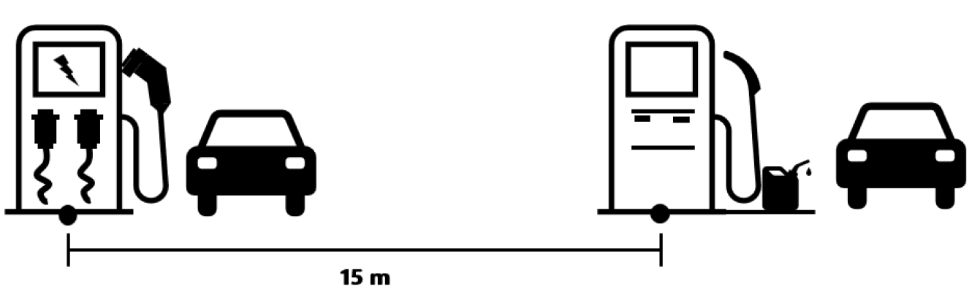
Fuente: Elaboración por la Comisión Reguladora de Energía
Asimismo, los cargadores o CIVE que sean montados en pared deben instalarse a una distancia mínima del suelo de 1.0 m, con el objetivo de evitar riesgos de electrocución por parte de personal no calificado o fauna, así como, de posibles inundaciones, como se puede observar en la siguiente imagen.
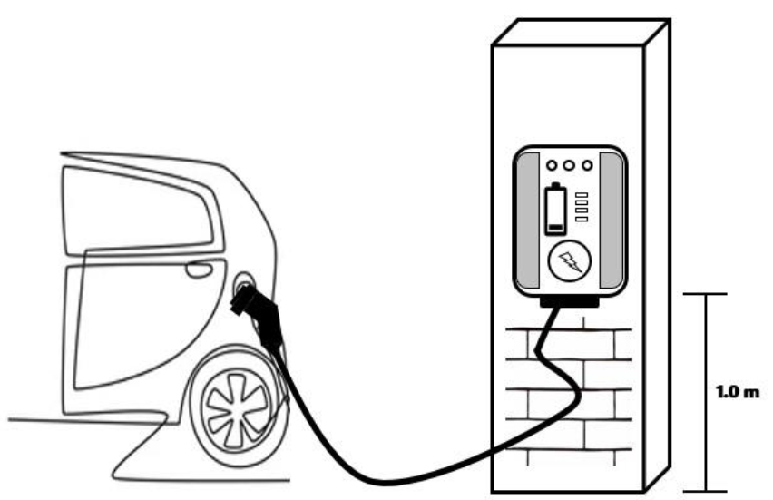
Fuente: Elaboración por la Comisión Reguladora de Energía
Las Electrolineras, Electroterminales o Estaciones de carga gratuita deben tener la señalización correspondiente sobre protección civil conforme a la NOM-003-SEGOB-2011, Señales y avisos para protección civil. - Colores, formas y símbolos a utilizar, o aquella que la modifique o sustituya.
Capítulo 6. De las Electrolineras, Electroterminales y Estaciones de carga gratuita.
Los CIVE que se instalen en las Electrolineras que se encuentren en carreteras o autopistas deben ser del tipo estación de carga, tener al menos el modo de carga 3 o 4 (DCFC) que permita a los usuarios de VE y VEHC realizar la carga de sus vehículos en tiempos cortos. Asimismo, podrán tener CIVE que permitan la carga de VE y VEHC de transporte de carga y de distribución.
Por otra parte, la infraestructura de carga que se instale en Electrolineras que no se encuentren en carreteras o autopistas, así como, las Electroterminales y Estaciones de carga gratuita pueden tener cualquiera de los modos de carga definidos en el capítulo 3 de las presentes Disposiciones.
En este sentido, las Electrolineras, Electroterminales y Estaciones de carga gratuita deben tener a la vista información de los tipos de conectores compatibles, tipo de cargador, el modo de carga e indicaciones de uso por cada CIVE.
El CENACE o el Distribuidor podrán solicitar habilitar las funciones avanzadas de interoperabilidad de los CIVE con el SEN cuando así lo determine en los estudios de conexión o por temas de Confiabilidad del SEN. Asimismo, la Comisión emitirá la normativa específica en materia de Demanda Controlable permitiendo con ello que, los Usuarios Finales puedan ofrecer reducir su demanda de energía eléctrica.
Las Electrolineras deben contar con infraestructura de carga compatible con cualquiera de los tipos de conectores que se comercializan en el territorio nacional y que para pronta referencia se mencionan de manera enunciativa más no limitativa los principales conectores en la Tabla 1.
Tabla 1. Modelos de conectores para la carga de VE y VEHC.
Región | América del Norte |  | Europa | Asia
Estándar | SAE |  | IEC | SAE | GB/T
Corriente Alterna  (C.A.) | J1772  (Tipo 1) | J3400 | 62196-2  (Tipo 2) | J1772  (Tipo 1) | 20234.2
Corriente Alterna  (C.A.) |  |  |  |  | 
Estándar | SAE |  | IEC | CHAdeMO | GB/T
Corriente Continua  (C.C.) | J1772 Combo (CCS1) | J3400 | 62196-3  (CCS2) | CHAdeMO | 20234.3
Corriente Continua  (C.C.) |  |  |  |  | 
SAE Society of Automotive Engineers.
IEC International Electromechanical Commission
CHAdeMO Charge the Move Association
GB/T National Standards of the Peoples’s Republic of China. La T indica que es una recomendación
CCS Combined Charging System

Asimismo, deben tener visible en la plataforma de electromovilidad, el modo de pago y los precios de la energía eléctrica destinada a la carga de VE y VEHC, conforme a alguna de las opciones aplicables:
a. Estar en pesos por kWh ($/kWh).
b. Estar en pesos por tiempo ($/h, $/min)
c. Estar en pesos por periodo ($/semanal, $/mensual, $/anual)
Las electrolineras y estaciones de carga gratuita que se encuentren en vía pública deberán contar con la señalización informativa que indique la existencia de una electrolinera, conforme a la Norma Oficial Mexicana NOM-034-SCT/SEDATU-2022, Señalización y dispositivos viales para calles y carreteras, o aquella que la modifique o sustituya.
Los Usuarios Finales propietarios de una electrolinera deberán dar cumplimiento a los ordenamientos y disposiciones legales federales, estatales y municipales en materia de desarrollo urbano y ordenamiento territorial, para la conservación del patrimonio cultural y demás que resulten aplicables.
De igual forma, los Usuarios Finales que realicen la actividad de venta de energía en electrolineras deberán sujetarse a lo establecido en el Acuerdo Núm. A/039/2018 por el cual se emite el criterio de interpretación del artículo 46, fracción I de la Ley de la Industria Eléctrica, en materia de venta de energía eléctrica de un usuario final a un tercero (A/039/2018), o aquel que le modifique o sustituya, y presentar su aviso de venta de energía dentro los seis meses siguientes a que reciban el servicio de suministro eléctrico, mediante la siguiente liga electrónica https://www.cre.gob.mx/UsuariosFinales/, o aquella que la modifique o sustituya, anexando la información indicada en los numerales 1, 2 y 3 del acuerdo Quinto del A/039/2018, o el que lo modifique o sustituya.
Capítulo 7. Estaciones de intercambio de baterías.
Para el caso de estaciones de intercambio de baterías se deberá cumplir con las especificaciones establecidas en la Norma(s) Oficial(es) Mexicana(s) vigente(s) o tomar como referencia las Normas Mexicanas voluntarias tales como la NMX-J-785-1-ANCE-2020 Sistema de intercambio de baterías para vehículos eléctricos – Parte 1: Generalidades, y NMX-J-785-2-ANCE-2020 Sistema de intercambio de baterías para vehículos eléctricos – Parte 2: Requisitos de Seguridad o aquellas que les modifiquen o sustituyan.
Asimismo, los Usuarios Finales que instalen este tipo de estaciones, deben observar lo establecido en la Ley General para la prevención y gestión integral de residuos vigente o aquella que le modifique o sustituya, así como, con lo establecido en la Norma Oficial Mexicana NOM-052-SEMARNAT-2005, que establece las características, el procedimiento de identificación, clasificación y los listados de los residuos peligrosos, o aquella que le modifique o sustituya, y demás regulación aplicable.
Capítulo 8. De la evolución y monitoreo de la infraestructura de carga de VE y VEHC.
a) De los Usuarios Finales
Los Usuarios Finales con Infraestructura de carga de VE y VEHC, deberán proporcionar a la Comisión mediante la plataforma de Electromovilidad por cada servicio de suministro eléctrico que se contrate, dentro de los tres meses siguientes a que se reciba el suministro eléctrico la información descrita en las fracciones I a VI siguientes. En tanto no entre en Operación la plataforma de Electromovilidad, los Usuarios Finales deberán entregar la información antes referida al Suministrador al momento de realizar su solicitud de suministro eléctrico.
I. Escrito libre bajo protesta de decir verdad que los documentos presentados son verídicos. El escrito libre debe ser presentado en formato .pdf y estar firmado por el Usuario Final o su representante legal.
II. Identificación oficial en formato .pdf del Usuario Final o documento legal vigente que acredite la personalidad jurídica de su representante legal, en formato .pdf.
III. El certificado de producto en formato .pdf legible en el que se identifique que los Cargadores y CIVE incluyendo los receptáculos y conectores están certificados bajo las Normas Oficiales Mexicanas o conforme los estándares y normas internacionales vigentes que correspondan o aquellas que les modifiquen o sustituyan, con alcance en seguridad eléctrica, compatibilidad electromagnética, protocolos de comunicación y ciberseguridad.
De manera enunciativa más no limitativa se enlistan algunas normas:
1. IEC 61643-11 Low-voltage surge protective devices – Part 11: Surge protective devices connected to low-voltage power systems – Requirements and test methods,
2. IEC 61851-1 Electric vehicle conductive charging system - Part 1: General requirements,
3. IEC 61851-23 Electric vehicle conductive charging system - Part 23: DC electric vehicle supply equipment
4. IEC 61851-21-2 Electric vehicle requirements for conductive connection to an AC/DC supply – EMC requirements for off board electric vehicle charging systems,
5. IEC-62196-1 Plugs, socket-outlets, vehicle connectors and vehicle inlets – Conductive charging of electric vehicles – Part 1: General requirements,
6. IEC-62196-2 Plugs, socket-outlets, vehicle connectors and vehicle inlets – Conductive charging of electric vehicles – Part 2: Dimensional compatibility and interchangeability requirements for a.c. pin and contact-tube accessories vigentes o aquellas que le modifiquen o sustituyan,
7. IEC 62752 In-cable control and protection device for mode 2 charging of electric road vehicles,
8. UL 2594 Electric Vehicle Supply Equipment,
9. UL 2202 DC Charging Equipment for Electric Vehicles
10. UL 9741 Standard for Bidirectional Electric Vehicle (EV) Charging System Equipment
11. ISO 15118-2:2019 Road vehicles - Vehicle-to-Grid Communication Interface - Part 2: Network and application protocol requirements.
En los casos en que el Usuario Final no acredite la certificación de los equipos, podrá presentar un Reporte de Ensayos emitido por un Laboratorio de Ensayos acreditado, en el que se demuestre el cumplimiento con alguno de los grupos de normas a las que se hace referencia en el párrafo anterior o de las Normas Mexicanas siguientes o aquellas que les modifiquen o sustituyan:
1. NMX-J-668/1-ANCE-2013 Vehículos Eléctricos (VE) – Sistema de protección personal para circuitos de alimentación – Parte 1: Requisitos Generales,
2. NMX-J-677-ANCE-2020 Vehículos Eléctricos – Equipos de alimentación,
3. NMX-J-684-1-ANCE-2021 Sistema de Carga No Inductiva de Vehículos Eléctricos – parte 1: Requisitos Generales,
4. NMX-J-684-21-1-ANCE-2021 Sistema de Carga No Inductiva de Vehículos Eléctricos – parte 21-1: Requisitos de EMC del cargador a bordo de vehículos eléctricos para conexión no inductiva con una alimentación de corriente alterna/corriente continua,
5. NMX-J-684/22-ANCE-2014 Vehículos Eléctricos – sistemas para carga no inductiva de vehículos eléctricos – parte 22: Estación de carga en corriente alterna para vehículos eléctricos.
IV. Evidencia documental de que la instalación eléctrica desde el Cargador o CIVE hasta el punto de conexión con las RGD es realizada por personal calificado que al menos se encuentre certificado bajo el Estándar de Competencia EC0118 Realización de instalaciones eléctricas en edificación de vivienda o el Estándar de Competencia EC1023 Realización y mantenimiento de instalaciones y sistemas eléctricos, o aquellas que la modifiquen o sustituyan. Para ello, el Usuario Final deberá presentar copia simple de la constancia de certificación emitida por el Consejo de Normalización y Certificación de competencias laborares (CONOCER), del personal que realiza la instalación eléctrica.
V. Ficha técnica en formato .pdf de que los CIVE tienen funciones avanzadas de comunicación, control y gestión de la energía eléctrica.
VI. Apéndice 1 de las presentes Disposiciones en formato Excel editable.
Adicionalmente, los Usuarios Finales (personas físicas o morales) de una electrolinera deberán presentar y actualizar ante la Comisión el Apéndice 2 de las presentes Disposiciones mediante la plataforma de electromovilidad que para tal efecto desarrolle y opere la Comisión.
Cabe señalar que, hasta en tanto, no entre en operación la plataforma de electromovilidad, los Usuarios Finales que instalen infraestructura de carga deberán presentar a la Comisión de manera semestral en los meses de enero y julio el Apéndice 2 en formato Excel editable en el que se indiquen los precios mínimos, promedio y máximos ofertados de manera mensual durante los seis meses previos, mediante alguno de los medios de comunicación oficiales de la Comisión, tales como, el correo electrónico electromovilidad@cre.gob.mx, la Oficialía de Partes u Oficialía de Partes Electrónica. En este sentido, los Usuarios Finales que deseen ingresar su información por la Oficialía de Partes Electrónica deberán cumplir con lo establecido en las Reglas generales para el funcionamiento de esta.
El Apéndice 2, se deberá presentar con el escrito libre bajo protesta de decir verdad de que la información presentada es verídica, firmada por el Usuario Final o Representante Legal, adjuntando copia simple de la identificación oficial de la persona que presente la información y en el supuesto de que se trate de una persona moral, de una copia simple del documento notarial por el que acrediten las facultades de representación ante la Comisión.
b) De los Suministradores
Asimismo, el Suministrador de Servicios Básicos y los Suministradores de Servicios Calificados deberán presentar a la Comisión y al CENACE informes semestrales en los meses de enero y julio en formato Excel respecto del número de solicitudes del servicio de suministro eléctrico dedicados a la carga de VE y VEHC solicitados y atendidos, según corresponda. Los informes semestrales deben contener de manera enunciativa más no limitativa lo siguiente:
a) Para los servicios residenciales identificados en baja y media tensión.
1. División
2. Zona
3. Número de Contrato (la DACG de Suministro menciona que toda solicitud debe ser formalizada mediante contrato)
4. Fecha de ingreso
5. Municipio
6. Entidad Federativa
7. Año de contratación
8. Tarifa aplicable
9. Demanda contratada (kW)
10. Consumo de energía eléctrica (kWh)
11. Indicar los servicios de suministro eléctrico cancelados durante el periodo a reportar.
b) Para Electrolineras y Electroterminales.
La solicitud de conexión deberá señalar explícitamente dicho giro, y el informe deberá contener adicionalmente:
1. Número de CIVE instalados.
Para ambos casos el Suministrador debe entregar a la Comisión el Apéndice 1 y demás documentos descritos en el inciso a) De los Usuarios Finales fracciones I al V de este capítulo, presentado por los Usuarios Finales, mientras no se tenga en operación la plataforma de electromovilidad.
La información que sea proporcionada conforme el presente apartado será la base con la cual la Comisión publicará de manera semestral estadísticas sobre la evolución de la infraestructura de carga instalada en el territorio nacional.
Adicionalmente, la Comisión mediante la plataforma de electromovilidad publicará la información relativa a las electrolineras, siendo esta información:
1. Georreferencias de las electrolineras y estaciones de carga gratuita y se podrán visualizar mediante un mapa interactivo.
2. Características de la infraestructura de carga.
a. Tipo de conector.
b. Número de puntos de carga disponibles.
c. Modo de carga conforme a las definiciones de los numerales 3.23.1, 3.23.2, 3.23.3 y 3.23.4 de estas Disposiciones.
d. Estatus de funcionamiento (en operación, en mantenimiento y fuera de operación) y disponibilidad de uso (disponible u ocupado).
3. Precios de la energía eléctrica.
4. Nombre de la compañía o red de infraestructura a la que pertenece (cuando el Usuario Final lo autorice).
Capítulo 9. De la vigilancia.
La Comisión podrá realizar requerimientos de información a los Usuarios Finales cuando así se considere necesario a efecto de revisar o verificar las condiciones de instalación de las Electrolineras o Electroterminales, así como en su caso, programar y realizar visitas de verificación de estas para supervisar el cumplimiento del Código de Red y de las presentes Disposiciones y demás regulación aplicable.
Asimismo, la Comisión podrá realizar visitas de verificación a los Suministradores y el Distribuidor para vigilar el cumplimento de las presentes Disposiciones.
Adicionalmente, la Comisión podrá en coordinación con la Comisión Federal de Competencia Económica, de acuerdo con el ámbito de competencia que ostenta cada una, vigilar el desarrollo del mercado nacional a que se refieren las presentes Disposiciones, a efecto de establecer mecanismos que permitan preservar las condiciones de competencia y libre concurrencia.
Para efecto de lo anterior, conforme a las atribuciones que tiene conferidas la Comisión Federal de Competencia Económica, en la Ley Federal de Competencia Económica, la Comisión podrán compartir los Reportes de características de la infraestructura de carga de VE y VEHC y los Reportes de Actualización de Precios de Energía Eléctrica en Electrolineras a los que se referencia en el Apéndice 1 y 2 de las presentes Disposiciones, previa solicitud que realice la propia Comisión Federal de Competencia Económica, quien en todo caso deberá observar en su uso las mismas medidas de reserva y confidencialidad que correspondan en términos de las leyes de la materia aplicables.
Capítulo 10. Responsabilidades y obligaciones.
Del Usuario Final
1. Presentar ante el Suministrador la Solicitud del servicio de Suministro Eléctrico anexando los requerimientos documentales indicados en las presentes Disposiciones y brindar el seguimiento oportuno al proceso de su solicitud.
2. Instalar, conservar, operar y mantener su Centro de Carga dedicado a la carga de VE y VEHC, las instalaciones y los equipos que se encuentran en el Punto de conexión, para garantizar que se cumpla con los criterios de eficiencia, Calidad, Confiabilidad, Continuidad, seguridad y sustentabilidad, requeridos para el óptimo funcionamiento del SEN.
3. Entregar al Suministrador, el certificado de cumplimiento emitido por la UI o el dictamen de verificación emitido por una UVIE según corresponda conforme a las características de demanda y nivel de tensión para la formalización del Contrato de conexión a las RGD para Centros de Carga dedicados a la carga de VE y de VEHC.
4. Celebrar el Contrato de Conexión del Centro de Carga dedicado exclusivamente a la carga de VE y VEHC con el Distribuidor o el CENACE según corresponda.
5. Contratar Personal Certificado para que realice la instalación del Centro de Carga dedicado a la carga de VE y VEHC.
6. Cumplir con las características de visibilidad de información como son de manera enunciativa más no limitativa los precios, modos de pago, tipo de conectores, a los que hace referencia el capítulo 6 de las presentes Disposiciones, según corresponda (Electrolineras, Electroterminales, Estaciones de carga gratuita).
7. En el caso de Electrolineras actualizar mediante la plataforma de electromovilidad que desarrolle la Comisión, el precio de la energía.
8. En el caso de Electrolineras, actualizar mediante la plataforma de electromovilidad el estatus de funcionamiento de los CIVE.
Del Suministrador
1. Recibir, atender y dar seguimiento a todas las Solicitudes de servicio de suministro para Centros de Cargas dedicados a la carga de VE y VEHC a las RGD, conforme a lo establecido en las Disposiciones Administrativas de Carácter General que establecen las condiciones generales para la prestación del suministro eléctrico.
2. No podrá compartir información sobre las Solicitudes de conexión de Centros de Cargas dedicados a la carga de VE y VEHC con ningún otro agente que no sea el Distribuidor, el Transportista y el CENACE o a petición de la Secretaría de Energía o la Comisión, como autoridades que ejecutan la política, regulación y vigilancia de la industria eléctrica en el ámbito de sus respectivas competencias, o por requerimiento de autoridad judicial.
3. Proporcionar información a la Comisión y al CENACE conforme al capítulo 8 de las presentes Disposiciones.
Del Distribuidor
1. Salvo en los casos previstos de las presentes Disposiciones, abstenerse de compartir información sobre las solicitudes de conexión de centros de carga dedicados a la carga de VE y VEHC a las RGD con otros agentes de la industria incluidos Suministradores o empresas productivas o filiales del mismo u otros grupos del Distribuidor.
2. Atender las solicitudes de conexión conforme al marco regulatorio vigente.
Del CENACE.
1. Atender las solicitudes de conexión conforme al marco regulatorio vigente.
Capítulo 11. Transitorios.
Primero. Las presentes Disposiciones serán aplicables a aquellas solicitudes del servicio de suministro eléctrico y conexión de centros de carga que se ingresen a partir de la entrada en vigor de las presentes Disposiciones.
Segundo. La Comisión Reguladora de Energía podrá emitir disposiciones administrativas de carácter general para propiciar el desarrollo eficiente de la industria eléctrica de acuerdo con el artículo 42 de la Ley de los Órganos Reguladores Coordinados en Materia Energética, que incluyan guías o diseños tarifarios que propicien el desarrollo eficiente de las electrolineras.
Tercero. La Comisión en un plazo no mayor a 12 meses, a partir de la entrada en vigor de las presentes disposiciones iniciará el proceso de estandarización y normalización en materia de Redes Eléctricas Inteligentes, en particular para la definición de la infraestructura necesaria y estándares de las instalaciones eléctricas requeridas para la carga de VE y VEHC, a través del Comité Consultivo Nacional de Normalización Eléctrico, a fin de que sea compatible con la infraestructura existente de transmisión y distribución, asegurando la Confiabilidad, Seguridad, Continuidad y Calidad del suministro en el Sistema Eléctrico Nacional.
APÉNDICE 1
Reporte de características de la infraestructura de carga de VE y VEHC
Asunto: Presentación de Apéndice 1.
Fecha
Nombre de quién presenta la solicitud
Cargo
Dirección
Por medio del presente [en mi carácter de representante/apoderado legal de la empresa denominada (Colocar la razón social que se representa) omitir en caso de ser persona física)], manifestando bajo protesta de decir verdad que la información proporcionada en el formulario que se anexa en formato de Excel al presente oficio corresponde a la ubicación y características de los equipos conectados al Sistema Eléctrico Nacional destinados a la carga de Vehículos Eléctricos y Vehículos Eléctricos Híbridos Conectables.

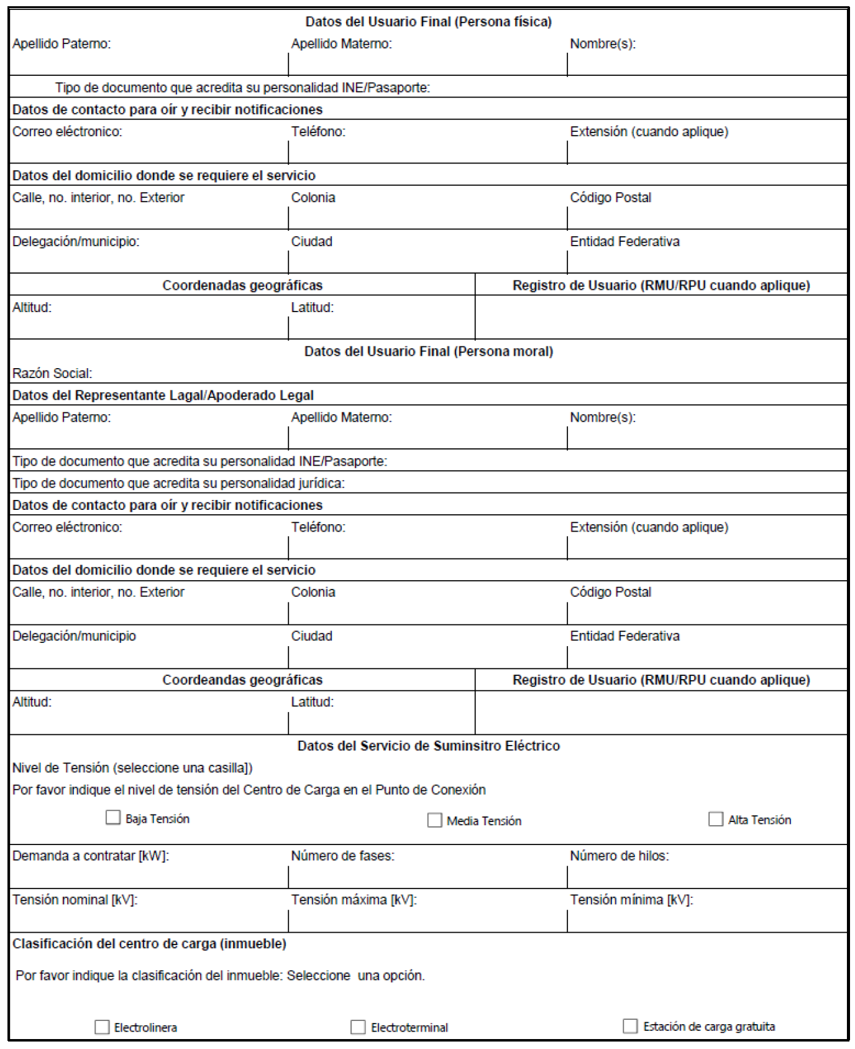

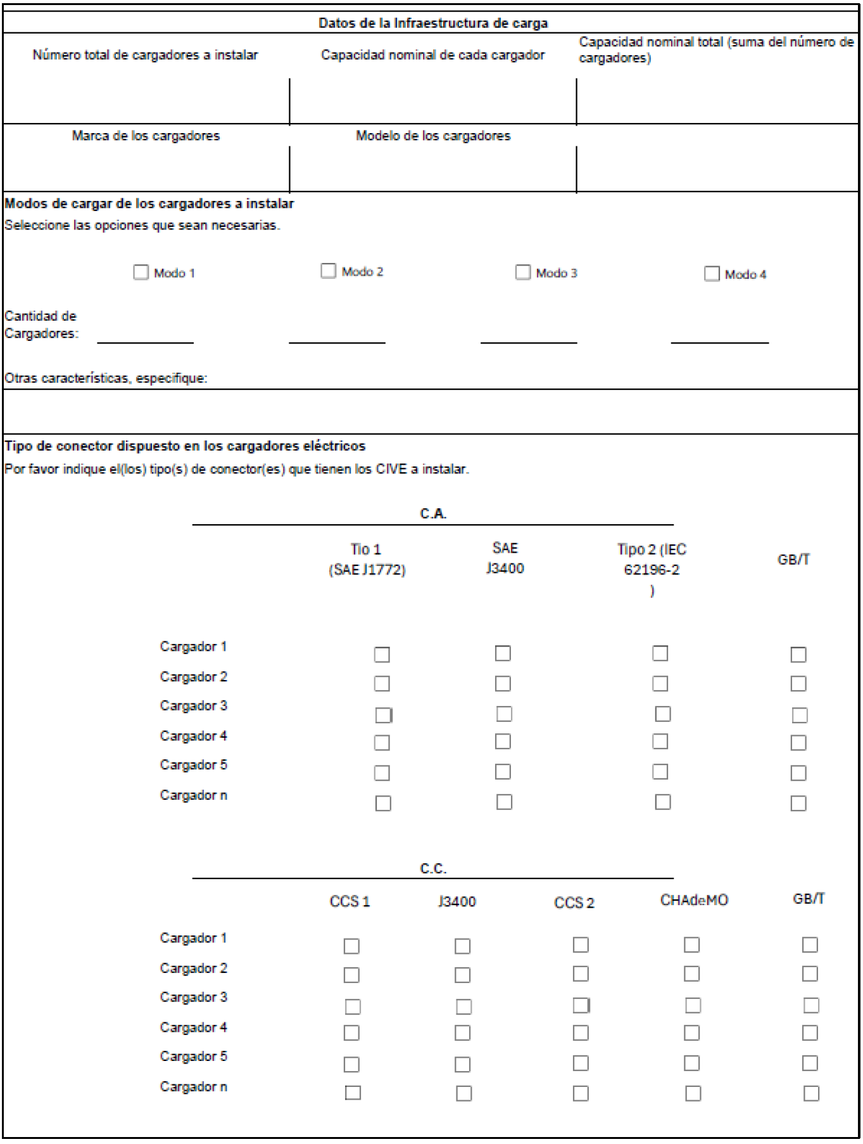

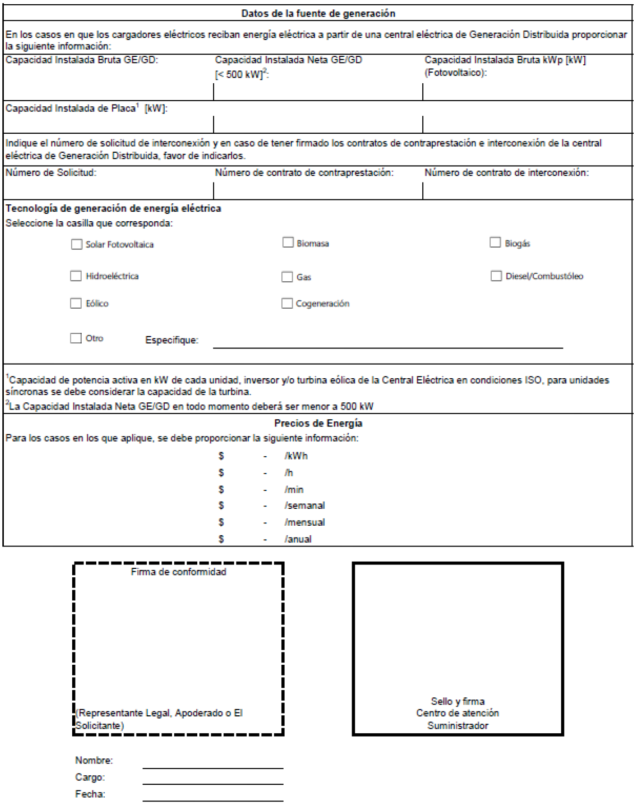
APÉNDICE 2
Reporte de Actualización de Precios de Energía Eléctrica en Electrolineras.
Asunto: Presentación de Apéndice 2.
Nombre de quién presenta la solicitud
Cargo
Dirección
Por medio del presente [en mi carácter de representante/apoderado legal de la empresa denominada (Colocar la razón social que se representa) omitir en caso de ser persona física)], manifestando bajo protesta de decir verdad que la información proporcionada en el formulario que se anexa al presente oficio corresponde al precio de la energía eléctrica por la carga de Vehículos Eléctricos y Vehículos Eléctricos Híbridos Conectables.




